


INFORME DE INTERVENCIÓN DEL CÁLCULO DE LA ESTABILIDAD PRESUPUESTARIA Y
LA SOSTENIBILIDAD FINANCIERA
Esta Intervención, en virtud de las atribuciones de control citadas y establecidas en el
artículo 213 del Texto Refundido de la Ley Reguladora de las Haciendas Locales aprobado por
el Real Decreto Legislativo 2/2004, de 5 de marzo y desarrolladas por el Real Decreto
424/2017, de 28 de abril, por el que se regula el régimen jurídico del control interno en las
entidades del Sector Público Local; y en atención a las facultades recogidas en el artículo
4.1.b.6º del Real Decreto 128/2018, de 16 de marzo, por el que se regula el Régimen Jurídico
de los Funcionarios de Administración Local con habilitación de carácter nacional, emito el
siguiente:
I N F O R M E
PRIMERO. La Ley Orgánica 2/2012, de 27 de abril, de Estabilidad Presupuestaria y
Sostenibilidad Financiera establece entre sus objetivos garantizar la estabilidad presupuestaria
y sostenibilidad financiera de todas las Administraciones Públicas.
Por ello la aprobación y liquidación de los Presupuestos de las Entidades Locales
deben realizarse bajo el cumplimiento de las llamadas tres reglas fiscales: la estabilidad
presupuestaria, la regla del gasto y la deuda pública.
Es preciso recordar que la Comisión Europea decidió aplicar la cláusula general de
salvaguarda del Pacto de Estabilidad y Crecimiento en 2020 (prorrogada para el ejercicio
2021), considerando que se cumplían las condiciones para mantenerla en vigor también para el
año 2022, por lo que el Consejo de Ministros del pasado 27 de julio acordó el mantenimiento de
la suspensión de las reglas fiscales.
Dicha decisión fue ratificada por el Congreso de los Diputados el 13 de septiembre de
2021, considerando que en España se mantienen las condiciones de excepcionalidad que
justifican mantener suspendidas las reglas fiscales en 2022. De este modo, con la apreciación
adoptada por la mayoría absoluta del Congreso y con efectividad desde el mismo día en que se
tomó el acuerdo, se mantienen suspendidos durante el ejercicio 2022, los objetivos de
estabilidad y deuda, así como la regla de gasto.
En cualquier caso, la suspensión de las reglas fiscales no implica la suspensión de la
aplicación de la Ley Orgánica 2/2012, de 27 de abril, de Estabilidad Presupuestaria y
Sostenibilidad Financiera, del Texto Refundido de la Ley Reguladora de las Haciendas Locales,
aprobado por el Real Decreto Legislativo 2/2004, de 5 de marzo ni del resto de la normativa
hacendística, todas continúan en vigor.
Igualmente, no supone la desaparición de la responsabilidad fiscal, puesto que el
Gobierno ha fijado una tasa de déficit de referencia para las Corporaciones Locales en el
ejercicio 2021 del 0,1% del PIB y del 0,0% del PIB para el ejercicio 2022, que servirá de guía
para la actividad municipal.
Así, la suspensión de las reglas fiscales, no supone que desaparezca la
responsabilidad fiscal de cada una de las administraciones públicas a la que se refiere el
artículo 8 de la referida Ley Orgánica 2/2012, como tampoco el principio de prudencia a la hora
de ejecutar sus presupuestos.
SEGUNDO. Legislación aplicable:
• Los artículos 3, 4 y 8 de la Ley Orgánica 2/2012, de 27 de abril, de Estabilidad
Presupuestaria y Sostenibilidad Financiera.
• El artículo 16.2 del Real Decreto 1463/2007, de 2 de noviembre, por el que se
aprueba el Reglamento de Desarrollo de la Ley 18/2001, de 12 de noviembre, de
Estabilidad Presupuestaria, en su Aplicación a las Entidades Locales.
• Los artículos 51 a 53 del Texto Refundido de la Ley Reguladora de las Haciendas
Locales, aprobado por el Real Decreto Legislativo 2/2004, de 5 de marzo.
• La Disposición Final 31ª de la Ley 17/2012, de 27 de diciembre, de presupuestos
generales del Estado para el año 2013.
• El Reglamento (UE) Nº 549/2013 del Parlamento Europeo y del Consejo, de 21 de
mayo de 2013, relativo al Sistema Europeo de Cuentas Nacionales y Regionales de la
Unión Europea (SEC-10).
Informe evaluación reglas fiscales Presupuesto 2022


• Los artículos 4.1.b, 15.3.c, 15.4.e, de la Orden HAP/2105/2012, de 1 de octubre, por la
que se desarrollan las obligaciones de suministro de información previstas en la Ley
Orgánica 2/2012, de 27 de abril, de Estabilidad Presupuestaria y Sostenibilidad
Financiera
TERCERO. A pesar de que los objetivos de estabilidad, deuda pública y la regla de
gasto, aprobados por el Gobierno el 11 de febrero de 2020 son inaplicables por estar aprobada
su suspensión, a los Presupuestos de las Entidades Locales les sigue siendo de aplicación la
normativa presupuestaria contenida en el Texto Refundido de la Ley Reguladora de las
Haciendas Locales, aprobado por el Real Decreto Legislativo 2/2004, de 5 de marzo y su
normativa de desarrollo y por tanto, el principio de estabilidad presupuestaria.
Esto es debido a que les es de aplicación el apartado 1 del referido artículo 165 del
Texto Refundido de la Ley Reguladora de las Haciendas Locales, aprobado por el Real Decreto
Legislativo 2/2004, de 5 de marzo , por el cual, el presupuesto general atenderá al
cumplimiento del principio de estabilidad y el artículo 16 del Real Decreto 1463/2007, de 2 de
noviembre, por el que se aprueba el Reglamento de Desarrollo de la Ley 18/2001, de 12 de
noviembre, de Estabilidad Presupuestaria, en su aplicación a las Entidades Locales, por el que
la Intervención local informará sobre la evaluación del principio de estabilidad presupuestaria
en términos de capacidad o necesidad de financiación conforme al SEC-10 con carácter
independiente y se incorporará a los previstos en los artículos 168.4 del texto refundido de la
Ley Reguladora de las Haciendas Locales, aprobado por el Real Decreto Legislativo 2/2004, de
5 de marzo, referidos respectivamente, a la aprobación del presupuesto general y a su
liquidación.
Dicho cálculo, que se realizará a efectos informativos, no surtirá ningún efecto durante
los ejercicios 2020, 2021 y 2022 por estar el objetivo de estabilidad presupuestaria suspendido.
CUARTO. Igualmente les será de aplicación a los Presupuestos de las Entidades
Locales el principio de sostenibilidad financiera, pues la suspensión de las reglas fiscales, en
concreto del objetivo de deuda pública, no implica renunciar a la prudencia en la gestión
financiera, siendo plenamente aplicable el principio de sostenibilidad financiera, en términos de
deuda financiera.
La deuda financiera debe medirse en términos de volumen de deuda viva y del límite
de endeudamiento a efectos del régimen de autorización de nuevas operaciones de crédito
establecido en los artículos 52 y 53 del Texto Refundido de la Ley Reguladora de las
Haciendas Locales, aprobado por el Real Decreto Legislativo 2/2004, de 5 de marzo y la
Disposición Final 31ª de la Ley 17/2012, de 27 de diciembre, de presupuestos generales del
Estado para el año 2013.
A efectos de determinar el límite de endeudamiento, el total de la deuda viva a efectos
del régimen de autorización se detalla en:
• Deuda a efectos del Protocolo de Déficit Excesivo, incluida la deuda a corto plazo y la
deuda a largo plazo, desagregando entre: emisiones de deuda, operaciones con
entidades de crédito, factoring sin recurso, deudas con administraciones Públicas
(FFEL), arrendamiento financiero, asociaciones público-privadas, pagos aplazados con
operaciones con terceros y otras operaciones de crédito.
• Riesgo deducido de Avales
• Operaciones formalizadas disponibles no dispuestas
• Deuda con Administraciones públicas distinta a la incluida en el FFEL • Importe de operaciones proyectadas o formalizadas
• Otras deudas
Dicho cálculo de la deuda financiera, tal y como dispone el artículo 15 de la Orden
HAP/2105/2012, de 1 de octubre, por la que se desarrollan las obligaciones de suministro de
información previstas en la Ley Orgánica 2/2012, de 27 de abril, de Estabilidad Presupuestaria
y Sostenibilidad Financiera, debe efectuarse anualmente, con ocasión de la aprobación del
presupuesto y su liquidación.
El cálculo de la deuda financiera igualmente se realizará a efectos informativos, y no
surtirá ningún efecto durante este periodo, más allá de conocer los límites establecidos en la
normativa hacendística para concertar nuevas operaciones de endeudamiento a largo plazo.
QUINTO. Entidades que forma el Perímetro de Consolidación.
El perímetro de consolidación de esta Municipio está formado por el propio
Ayuntamiento, y la empresa municipal DESTILADERA S.L.U.
SEXTO. Cálculo de la Estabilidad Presupuestaria.
Informe evaluación reglas fiscales Presupuesto 2022


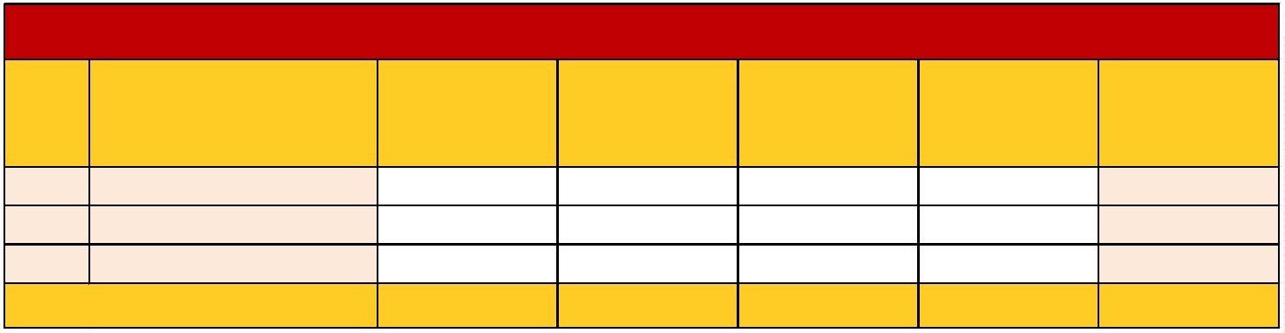
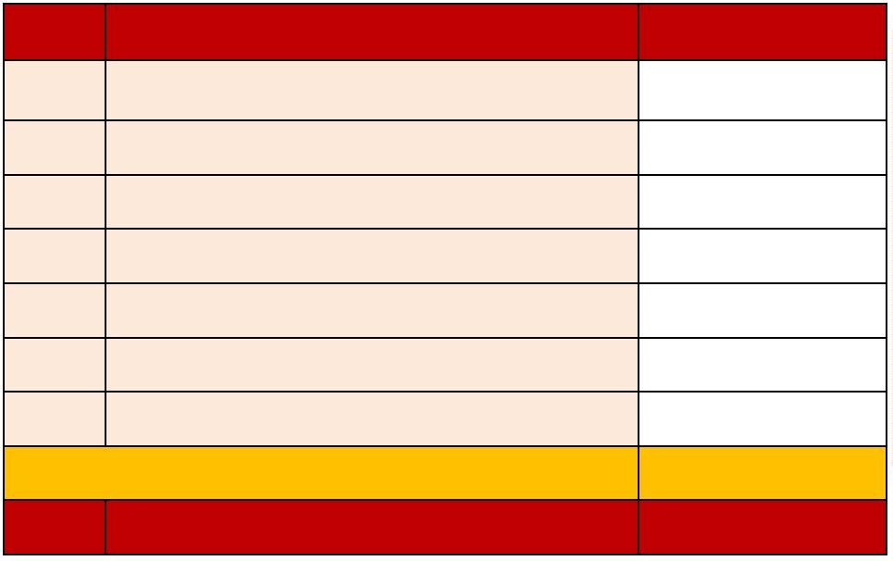
La estabilidad presupuestaria, se identifica con una situación de equilibrio o superávit
computada, a lo largo del ciclo económico, en términos de capacidad de financiación de
acuerdo con la definición contenida en el Sistema Europeo de Cuentas Nacionales y
Regionales (SEC-10).
El cálculo de la variable capacidad de financiación en el marco de las Entidades
Locales, en términos presupuestarios SEC-10 y obviando ciertos matices de contabilización, se
obtiene, a nivel consolidado, de la diferencia entre los Capítulos 1 a 7 del Presupuesto de
Ingresos y los Capítulos 1 a 7 del Presupuesto de Gastos.
A. Debido a las diferencias de criterio entre la contabilidad presupuestaria y la
contabilidad nacional, es necesario la realización de ajustes a fin de adecuar la información
presupuestaria de esta entidad a los criterios establecidos en el SEC-10.
Siguiendo lo dispuesto en el «Manual de cálculo del déficit en contabilidad nacional adaptado a
las corporaciones locales» y en la «Nota sobre los cambios metodológicos de aplicación del
nuevo SEC 2010 que afectan a las Cuentas de las Administraciones Públicas» editado por la
Intervención General de la Administración del Estado (IGAE), procede realizar los ajustes
siguientes:
• Ajuste 1: Registro en contabilidad Nacional de Impuestos, Tasas y otros: diferencia entre los
derechos reconocidos por la entidad y la recaudación total en caja correspondiente a dichos
ingresos.
• Ajuste 2: Tratamiento de las entregas a cuenta de impuestos cedidos: deferencia entre los
AJUSTES EN INGRESOS (CRITERIO DE CAJA)
 | DERECHOS  RECONOCIDOS  NETOS 2020 |  | INGRESOS  CORRIENTES
CAP. TOTAL INGRESOS AJUSTE
1 Impuestos Directos 1.663.190,59 1.400.426,48 140.652,10 1.541.078,58 -122.112,01
2 Impuestos Indirectos 1.091.274,34 1.091.274,34 102,57 1.091.376,91 102,57
3 Tasas y otros ingresos 913.597,70 836.511,05 186.261,40 1.022.772,45 109.174,75
TOTAL… 3.668.062,63 3.328.211,87 327.016,07 3.655.227,94 -12.834,69
importes reconocidos por la entidad local y los pagos satisfechos por el Estado.
Devolución Participación Tributos del Estado 2008 8.598,60
Devolución Participación Tributos del Estado 2009 27.837,12
TOTAL 36.435,72
B. El cálculo de la estabilidad presupuestaria con motivo del presupuesto del ejercicio
2022, del Ayuntamiento de Breña Alta, una vez realizados los ajustes SEC-10 detallados en el
punto A, presenta los siguientes resultados:
IC PRESUPUESTO DE INGRESOS 2022 Importe
1 Impuestos directos 1.738.094,53
2 Impuestos indirectos 1.558.854,42
3 Tasa y otros ingresos 1.122.727,30
4 Transferencias corrientes 5.959.706,24
5 Ingresos Patrimoniales 15.001,00
6 Enajenación inversiones reales 0,00
7 Transferencias de capital 249.263,70
TOTAL INGRESOS… 10.643.647,19
GC PRESUPUESTO DE GASTOS 2022 Importe
Informe evaluación reglas fiscales Presupuesto 2022


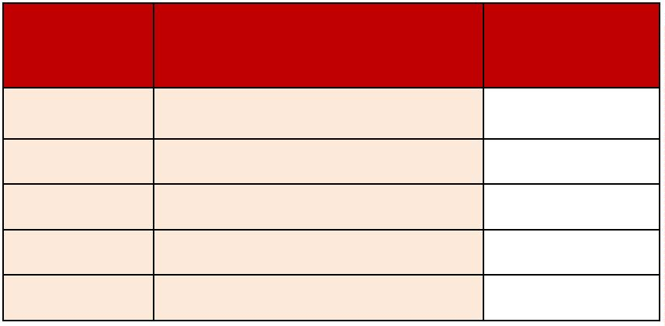
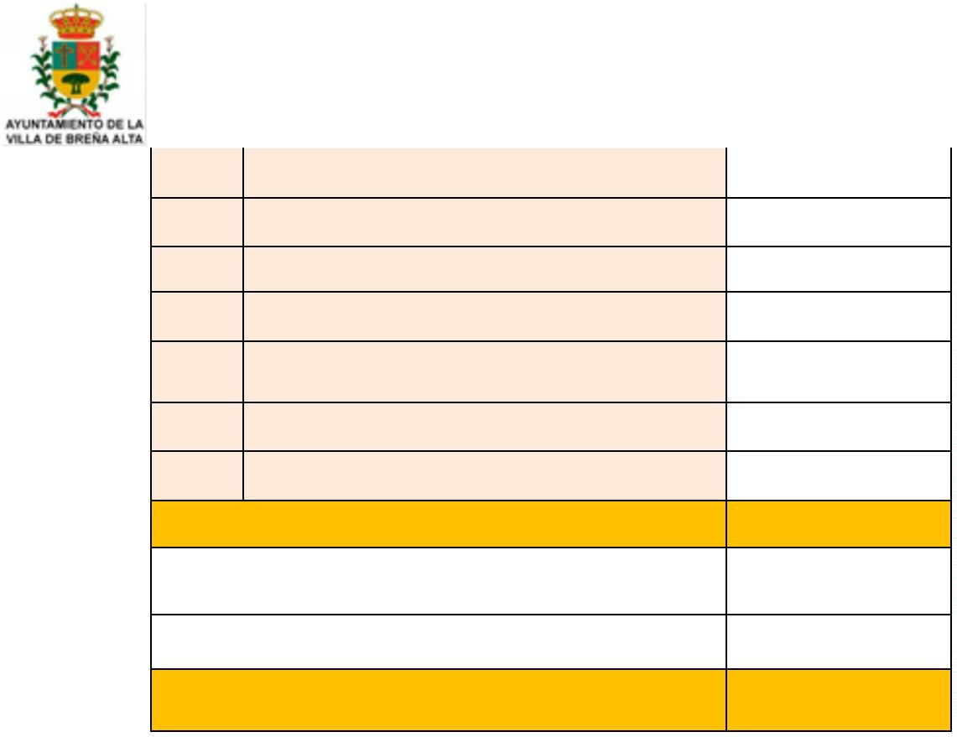
1 Gastos Personal 4.878.879,21
2 Gastos en bienes corrientes y servicios 4.644.769,38
3 Gastos Financieros 13.000,00
4 Trasferencias corrientes 554.423,59
5 Fondo de Contingencia 0,00
6 Inversiones Reales 552.575,01
7 Transferencias de capital 0,00
TOTAL GASTOS… 10.643.647,19
ESTABILIDAD (+) PRESUPUESTARIA ANTES
DE AJUSTES 0,00
AJUSTES SEC 95 23.601,03
ESTABILIDAD (+) PRESUPUESTARIA
AJUSTADA 23.601,03
C. En base a los cálculos precedentes y a los datos presentados, tras realizar los ajustes SEC- 10 detallados, se observa:
A nivel consolidado, la suma de los Capítulos I a VII del Presupuesto de Ingresos, es
10.643.647,19 euros, igual a la suma de los Capítulos I a VII del Presupuesto de Gastos. Es
decir, los ingresos de los capítulos I a VII del Presupuesto son suficientes para financiar los
gastos de los mismos capítulos del Presupuesto de gastos, lo que representa una situación de
equilibrio presupuestario.
En consecuencia, con base en los cálculos detallados, esta Entidad presenta superávit
presupuestario, una vez realizados los ajustes, por importe de 23.601,03 euros de acuerdo con
la definición contenida en el SEC 2010.
SÉPTIMO. Cálculo de la Sostenibilidad Financiera.
Se entenderá por sostenibilidad financiera la capacidad para financiar compromisos de
gasto presentes y futuros dentro de los límites de déficit, deuda pública y morosidad de deuda
comercial.
La deuda financiera debe medirse en términos de volumen de deuda viva, incluida
aquella a efectos del Protocolo de Déficit Excesivo, y del límite de endeudamiento a efectos del
régimen de autorización de nuevas operaciones de crédito establecido en los artículos 52 y 53
del Texto Refundido de la Ley Reguladora de las Haciendas Locales, aprobado por el Real
Decreto Legislativo 2/2004, de 5 de marzo y la Disposición Final 31ª de la Ley 17/2012, de 27
de diciembre, de presupuestos generales del Estado para el año 2013.
A. El volumen de deuda viva a 31 de diciembre de esta Corporación local es de cero
(0,00) euros.
B. De conformidad con la normativa vigente, los ingresos corrientes a considerar a efectos de determinar el límite de deuda de esta Entidad, serían los siguientes:
DERECHOS
IC RECONOCIDOS NETOS Importe
2020
1 Impuestos directos 1.663.190,59
2 Impuestos indirectos 1.091.274,34
3 Tasa y otros ingresos 913.597,70
4 Transferencias corrientes 5.494.045,40
5 Ingresos Patrimoniales 8.580,00
Informe evaluación reglas fiscales Presupuesto 2022


TOTAL INGRESOS… 9.170.688,03
C. En base a los cálculos precedentes y a los datos presentados, el importe de los
recursos corrientes liquidados del último ejercicio (2020), es de 9.170.688,03 euros; y el
importe de deuda viva total de esta Entidad Local, es de 0,00 euros.
SÉPTIMO. Cálculo de la Regla de Gasto.
En lo que respecta a la Regla de Gasto, no se debe evaluar con motivo de la
aprobación del Presupuesto, resultando necesario aprobar un límite de gasto no financiero de
conformidad con el artículo 30 de la LOEPSF. Se debe aprobar ese techo de gasto teniendo en
cuenta que la suspensión de las reglas fiscales condiciona su cálculo al no existir ninguna tasa
de referencia al haber sido suspendida por acuerdo del Congreso de los Diputados el 13 de
septiembre de 2021. Por ello, no resulta posible aprobar un límite de gasto no financiero que
venga limitado o condicionado por la regla de gasto.
Por lo tanto, se deberá aprobar en este Presupuesto de 2022 un límite de gasto no
financiero que solo vendrá limitado por el total de ingresos no financieros y la nivelación
presupuestaria del TRLRHL, en cuanto a que los ingresos corrientes han de cubrir los gastos
corrientes y los gastos de amortización de deuda. Dicho importe quedará establecido en
10.643.647,19 euros.
Villa de Breña Alta
Documento firmado electrónicamente al margen
Informe evaluación reglas fiscales Presupuesto 2022

